
数学（文）试题
一．选择题（每小题5分，共60分）
1． 某镇有A,B,C三个村，，它们的精准扶贫的人口数量之比为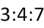，现在用分层抽样的方法抽出容量为的样本，样本中村有15人，则样本容量为（ ）
A．50 B．60 C．70 D．80
- 数列3,7,13,21,31，…的通项公式是( )
A．a_{n}＝4n－1 B．a_{n}＝n³－n²＋n＋2 C．a_{n}＝n²＋n＋1 D．不存在
3. 如图是调查某学校高三年级男女学生是否喜欢数学的等高条形图，阴影部分的高表示喜欢数学的频率．已知该年级男生女生各500名（所有学生都参加了调查），现从所有喜欢数学的同学中按分层抽样的方式抽取32人，则抽取的男生人数为( )
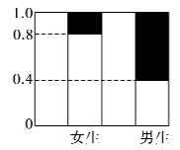
A.16 B.32 C.24 D.8
4. 在中，，那么是（ ）
A．直角三角形 B．钝角三角形 C．锐角三角形 D．非钝角三角形
5. 已知等差数列，，，则（ ）
A. B. C. D.
- 设是等差数列的前项和，若，则（ ）
- B． C．2 D．
7. 某公司的班车在7：00，8：00，8：30发车，小明在7：50至8：30之间到达发车站乘坐班车，且到达发车站的时刻是随机的，则他等车时间不超过10分钟的概率是（ ）
A． B． C． D．
8.已知等差数列的前n项和为，, 则的值为
- 38 B. C. D. 19
9. 根据如下样本数据得到的回归直线方程为，则（）
x | 2 | 3 | 4 | 5 | 6
y | 4.0 | 2.5 | -0.5 | 0.5 | -2

A.， B.，
C.， D.，
10.设的内角所对边分别为，已知，的面积为，，则的外接圆面积为（ ）
A. B. C. D.
11.为了从甲乙两人中选一人参加校篮球队，教练将二人最近6次篮球比赛的得分数进行统计，甲乙两人的平均得分分别是、，则下列说法正确的是（ ）
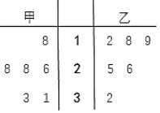
A.，乙比甲稳定，应选乙参加比赛 B.，甲比乙稳定，应选甲参加比赛
C.，甲比乙稳定，应选甲参加比赛 D.，乙比甲稳定，应选乙参加比赛
12. 设为三角形三内角，且方程有
两相等的实根，那么角（ ）
A． B． C． D．
二、填空题：( 本题共4小题，每小题5分，共20分).
13．数列 1，7，13，19，25，31…的通项公式_________．
14. 已知数列的前几项和，则其通项 ；若它的第项满足，则= .
15．在某城市青年歌手大赛中，七位评委为某选手打出的分数如下：
91，89，91，96，94，95，94.去掉一个最高分和一个最低分后，所剩数据的方差为___.
16.已知是首项为，公差为1的等差数列，，若对任意的，都有成立，则实数的取值范围是____
三、解答题：本大题共6个小题，共70分，解答应写出文字说明，证明过程或演算步骤.
17.已知数列的前项和.
(1)求的通项公式； (2)当为何值时， 达到最大?最大值是多少?
18．某商场举行购物抽奖活动，抽奖箱中放有编号分别为1,2,3,4,5的五个小球.小球除编号不同外，其余均相同.活动规则如下：从抽奖箱中随机抽取一球，若抽到的小球编号为3，则获得奖金100元；若抽到的小球编号为偶数，则获得奖金50元；若抽到其余编号的小球，则不中奖.现某顾客依次有放回的抽奖两次.
（1）求该顾客两次抽奖后都没有中奖的概率；
（2）求该顾客两次抽奖后获得奖金之和为100元的概率.
19.某城市在进行创建文明城市的活动中，为了解居民对“创文”的满意程度，组织居民给活动打分（分数为整数．满分为100分）．从中随机抽取一个容量为120的样本．发现所有数据均在内．现将这些分数分成以下6组并画出了样本的频率分布直方图，但不小心污损了部分图形，如图所示．观察图形，回答下列问题：
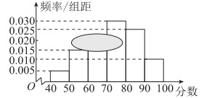
（1）算出第三组的频数．并补全频率分布直方图；

（2）请根据频率分布直方图，估计样本的众数、中位数和平均数．（每组数据以区

间的中点值为代表）

- △ABC的内角A，B，C的对边分别为a，b，c，已知sin(A＋C)＝8sin².
(1)求cos B；
(2)若a＋c＝6，△ABC面积为2，求b.

22在中，分别为角的对边，且.
（1）求角；
（2）若的内切圆面积为，求面积的最小值.

【试题答案】
- 选择题：本大题共12小题，每小题5分，共60分
1 | 2 | 3 | 4 | 5 | 6 | 7 | 8 | 9 | 10 | 11 | 12
C | C | C | B | C | A | B | B | A | A | B | C
二、填空题：本大题共4小题，每小题5分，共20分。
- 15 2.8
- 2n-10 8 16 (-9,-8）
三、解答题：本大题共6小题，共70分。解答应写出文字说明，证明过程或演算步骤。
17.

18．（1）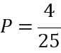（2）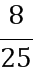
【详解】 （1）由题意得，该顾客有放回的抽奖两次的所有可能结果为：
共有25种情况．
设“该顾客两次抽奖后都没有中奖”为事件A，则事件A包含的结果为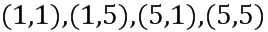，共4种，所以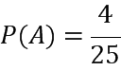． 即该顾客两次抽奖后都没有中奖的概率为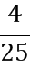．
（2）两次抽奖奖金之和为100元包括三种情况：
①第一次奖金为100元，第二次没有获奖，其包含的情况为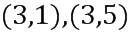，概率为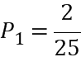；
②第一次没中奖，第二次奖金为100元，其包含的情况为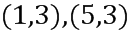，概率为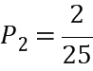；
③两次各获奖金50元，包含的情况有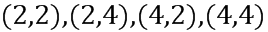，概率为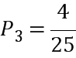．

由互斥事件有一个发生的概率公式可得所求概率为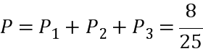，
即该顾客两次抽奖后获得奖金之和为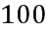元的概率为．

19【详解】
（1）因为各组的频率之和等于1，所以分数在内的频率为：
，
所以第三组的额数为（人）．完整的频率分布直方图如图．
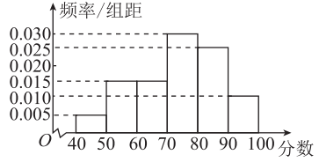
（2）因为众数的估计值是频率分布直方图中最高矩形的中点，从图中可看出众数的估计值为75分．
由题得左边第一个矩形的面积为0.05，第二个矩形的面积为0.15,第三个矩形的面积为0.15,第四个矩形的面积为0.3，所以中位数在第四个矩形里面，设中位数为x,
则0.05+0.15+0.15+(x-70)×0.03=0.5，
所以x=75.所以中位数为75.
又根据频率分布直方图，样本的平均数的估计值为：（分）．
所以样本的众数为75分，中位数为75分，平均数为73.5分．
20.
21解 (1)由题设及A＋B＋C＝π，得sin B＝8sin²，
故sin B＝4(1－cos B).
上式两边平方，整理得17cos²B－32cos B＋15＝0，
解得cos B＝1(舍去)，cos B＝.
(2)由cos B＝及B为三角形一内角，得sin B＝，
故S_{△ABC}＝acsin B＝ac.
又S_{△ABC}＝2，则ac＝.
由余弦定理及a＋c＝6得
b²＝a²＋c²－2accos B＝(a＋c)²－2ac(1＋cos B)
＝36－2××＝4.
所以b＝2.
22（1）因为
所以
即，所以，即，
；
（2）由题意知内切圆的半径为，
如图，内切圆的圆心为，为切点，
则，
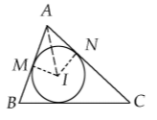
从而，
由余弦定理得，
整理得，
解得或（舍去），
从而，
即面积的最小值为.

